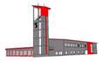

FEUERWEHR DER
STADT GÄNSERNDORF

GRUNDAUSBILDUNG



Organisation und Verhaltensregeln
Organisation der (eigenen) Feuerwehr

1. Organisation und Verhaltensregeln

1.1 Organisation der ( eigenen ) Feuerwehr.

Einzelorgan

Der Feuerwehrkommandant ( FKDT ) vertritt und führt die Feuerwehr. Ist er verhindert gehen seine Aufgaben an den Feuerwehrkommandantenstellvertreter ( FKDTSTV ) und bei seiner Verhinderung auf den Leiter des Verwaltungsdienstes ( LDV ) und bei dessen Verhinderung auf das ranghöchste dienstälteste Feuerwehr Mitglied über. Bei einem Einsatz gilt die vom FKDT erstellte Einsatzleiterliste.
Der FKDT wird durch die Mitgliederversammlung auf die Dauer einer Funktionsperiode von fünf Jahren gewählt und durch den Bürgermeister angelobt.

Mitgliederversammlung

Die Mitgliederversammlung hat u.a. folgende Aufgaben:
- Sie wählt den Kommandanten und dessen Stellvertreter.
- Sie nimmt den Rechenschaftsbericht entgegen und genehmigt ihn.
- Sie fasst Beschlüsse über den Voranschlag und den Rechnungsabschluss.

Die Funktionäre der Feuerwehr sind :

Der Feuerwehrkommandant
Der/die Feuerwehrkommandant - Stellvertreter
Der Leiter des Verwaltungsdienstes

Diese Funktionäre bilden das FEUERWEHRKOMMANDO.

Die Chargen, Fachchargen u. Sachbearbeiter.

Chargen und Fachchargen sind die ernannten Feuerwehrmitglieder, vom Löschmeister bis zum Hauptbrandmeister ( Lt. Dienstpostenplan ), Sachbearbeiter sind für ein spez. Sachgebiet zuständig und haben den Dienstgrad aufgrund Ihrer Dienstjahre oder den Sonderdienstgrad „ Sachbearbeiter ( Zahnrad mit Flamme) „ Sie werden durch den Feuerwehrkommandanten ernannt und abberufen.

Eingeteilte Feuerwehrmänner.

Alle Feuerwehrmitglieder, die keine Funktionäre od. Chargen sind, sind eingeteilte Feuerwehrmänner ( auch weibliche Mitglieder )

Die Mitglieder:

Die Feuerwehrjugend:

Umfaßt alle Mitglieder vom vollendeten 10. bis zum vollendeten 15. Lebensjahr.

Aktive Mitglieder:

Sind jene vom vollendeten 15. bis zum vollendeten 65. Lebensjahr.

Die Reserve:
Zur Reserve zählt mann ab dem 65. Lebensjahr, oder über eigenes Ansuchen nach min. 25. Aktiven Dienstjahren u. vollendetem 50. Lebensjahr, beziehungsweise bei Verlust der notwendigen Eignung.

Die Ehrenmitglieder;

Sind Personen, die sich um die Feuerwehr Verdienste gemacht haben. Sie haben keine Rechte und Pflichten.
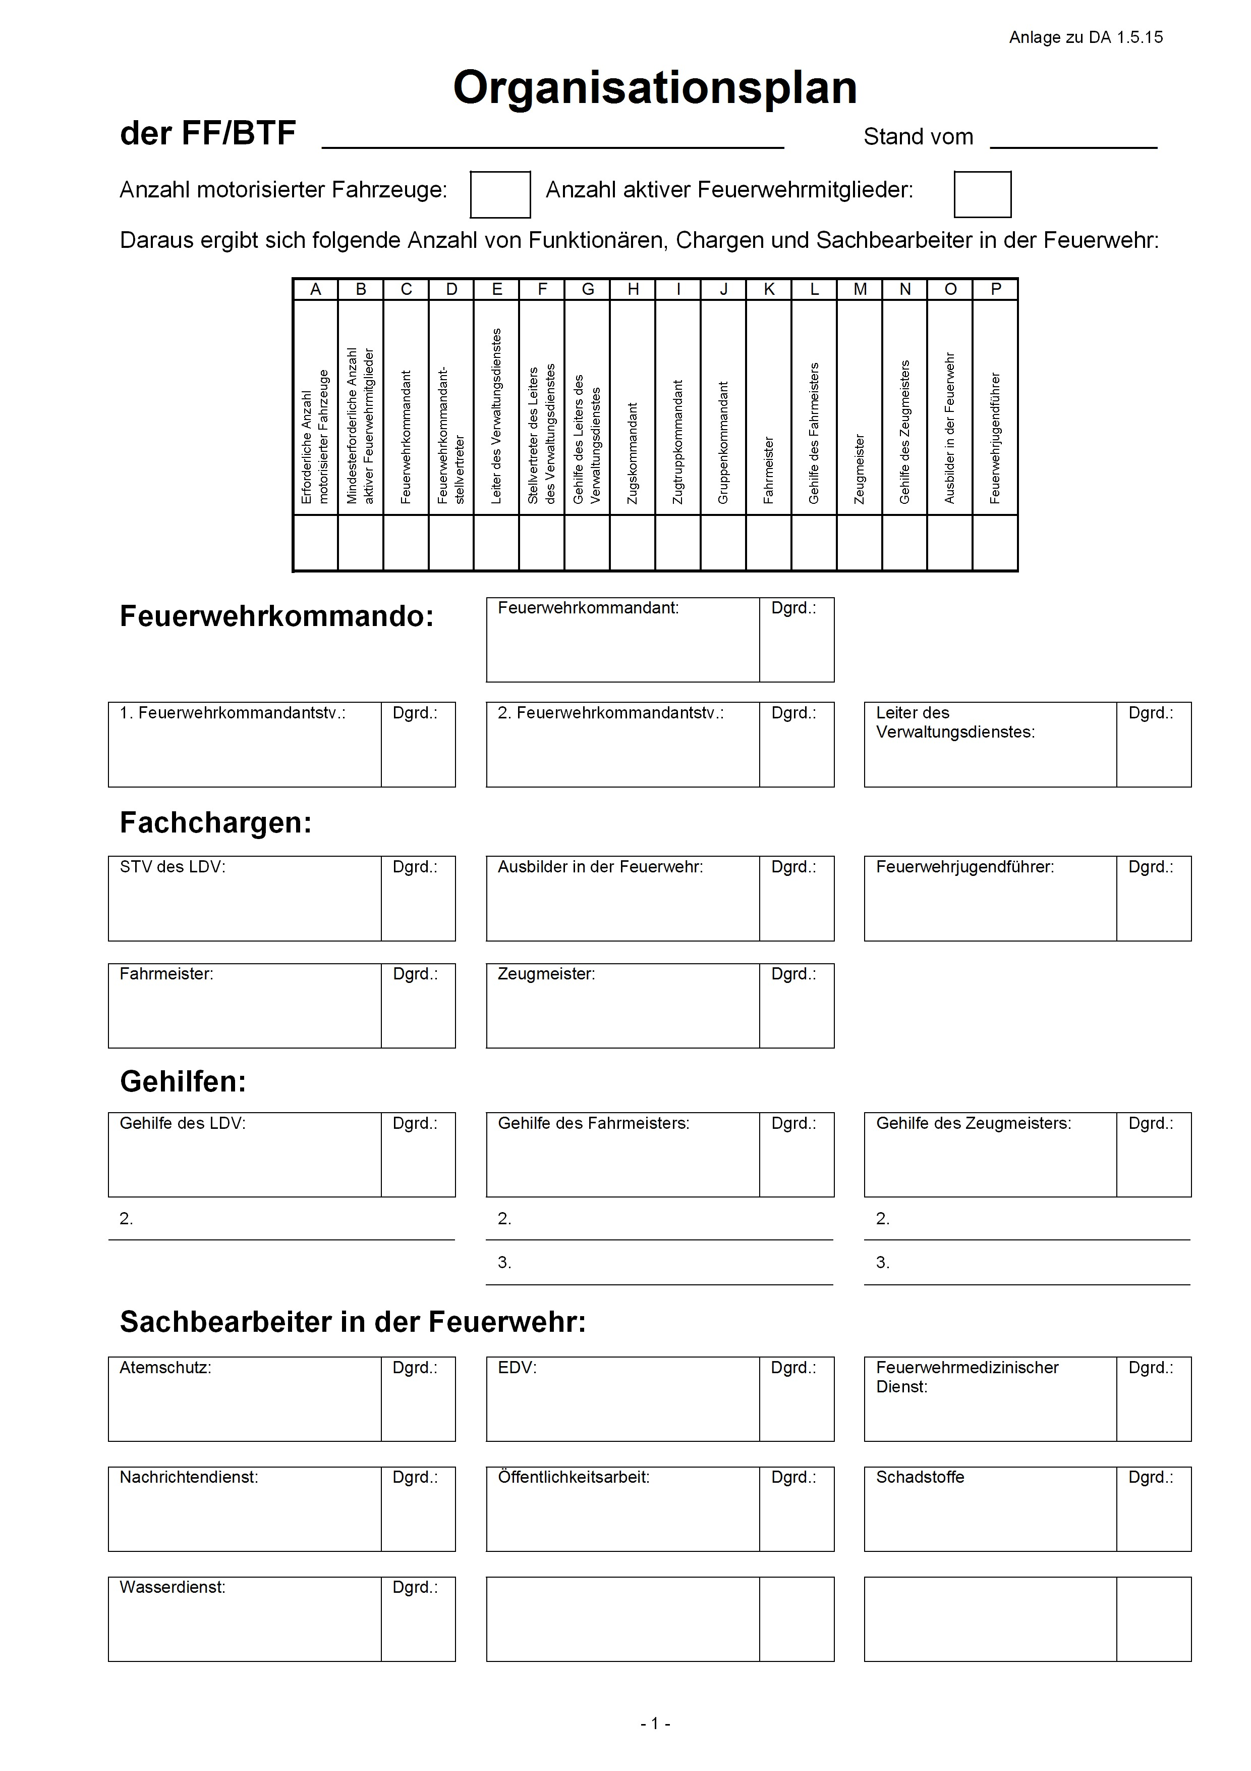

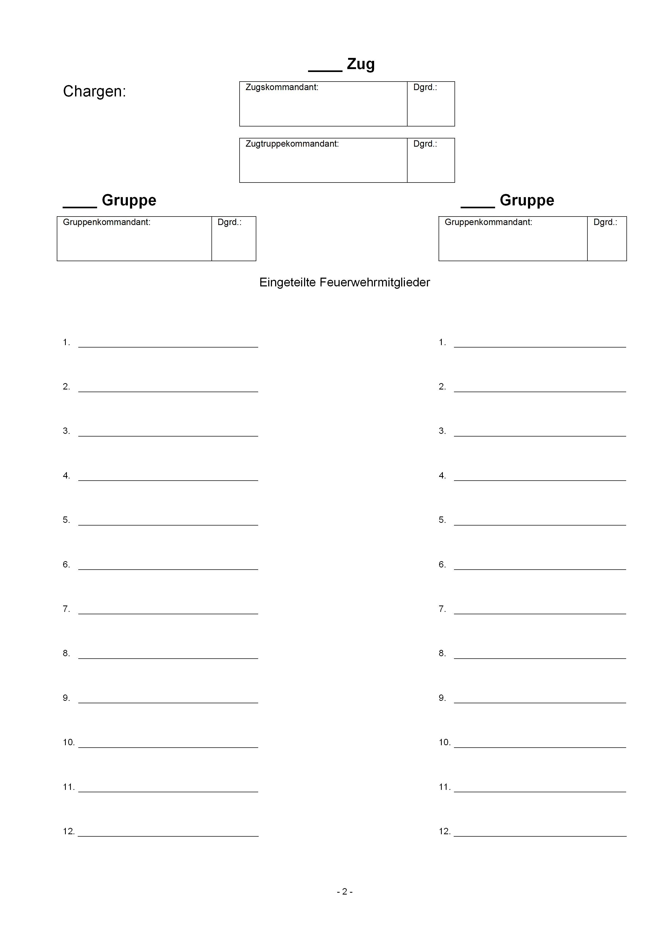

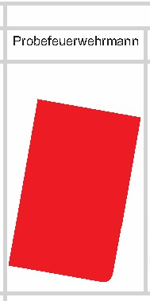
Dienstgradabzeichen

Probefeuerwehrmann ( PFM )

Dienstverwendung: Eingeteiltes Feuerwehrmitglied
Voraussetzung: Vollendetes 15. Lebensjahr

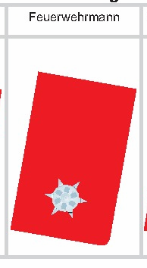
Feuerwehrmann ( FM )

Dienstverwendung: Eingeteiltes Feuerwehrmitglied

Vorraussetzung: 1. Jahr aktiver Feuerwehrdienst ( 6. Monate für ehemalige Mitglieder der Feuerwehrjugend ) und Absolvierung der für die Zulassung zum

Truppführerlehrgang erforderlichen Grundausbildung lt. Ausbildungsnachweis für die Grundausbildung ( weiße Felder ).


Oberfeuerwehrmann ( OFM )

Dienstverwendung: Eingeteiltes Feuerwehrmitglied

Voraussetzung: 6.Jahre aktiver Feuerwehrdienst
Truppführerlehrgang


Hauptfeuerwehrmann ( HFM )

Dienstverwendung: Eingeteiltes Feuerwehrmitglied

Voraussetzung: 12 Jahre aktiver Feuerwehrdienst
Truppführerlehrgang

Löschmeister ( LM ) nach Dienstjahren sog. Achtzehnender.
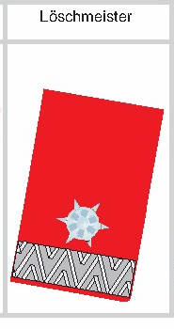

Dienstgradabzeichen gleich mit LM der Chargen u. Fachchargen jedoch auf
Dienstbekleidung I sprich Ausgehuniform ( A-Uniform auch Braune genannt )
rote Kordel auf linker Schulter. Chargen u. Fachchargen mit silberner Kordel
auf linker Schulter.

Dienstverwendung: Eingeteiltes Feuerwehrmitglied

Voraussetzung: 18 Jahre aktiver Feuerwehrdienst
Truppführerlehrgang.


Löschmeister ( LM ) Chargen u. Fachchargen.

a. Dienstverwendung: Zugtruppkommandant lt. Dienstpostenplan
Kommandant einer Gruppe lt. Dienstpostenplan
Gehilfe des Fahrmeisters, Zeugmeisters lt.
Dienstpostenplan

Voraussetzung: 3 Jahre aktiver Feuerwehrdienst
Abschluss Gruppenkommandant

b. Dienstverwendung: Ausbilder in der Feuerwehr lt. Dienstpostenplan

Voraussetzung: 3 Jahre aktiver Feuerwehrdienst
Abschluss Feuerwehrausbilder
Abschluss Gruppenkommandant

c. Dienstverwendung: Fahrmeister bzw. Zeugmeister lt. Dienstpostenplan

Voraussetzung: 3 Jahre aktiver Feuerwehrdienst
Abschluss Gruppenkommandant
Modul Fahrmeister bzw. Modul Zeugmeister

d. Dienstverwendung: Feuerwehrjugendführer lt. Dienstpostenplan

Voraussetzung: 3 Jahre aktiver Feuerwehrdienst
Abschluss Gruppenkommandant
Feuerwehrjugendführerlehrgang


Oberlöschmeister ( OLM )

a. Dienstverwendung: Zugtruppkommandant lt. Dienstpostenplan
Kommandant einer Gruppe lt. Dienstpostenplan
Gehilfe des Fahrmeister, Zeugmeisters lt. Dienstpostenplan

Voraussetzung: 6 Jahre aktiver Feuerwehrdienst in einer Dienstverwendung, für welche
der Dienstgrad Löschmeister od. ein höherer Dienstgrad zusteht.
Abschluss Gruppenkommandant.

b. Dienstverwendung: Ausbilder in der Feuerwehr lt. Dienstpostenplan

Voraussetzung: : 6 Jahre aktiver Feuerwehrdienst in einer Dienstverwendung, für welche
der Dienstgrad Löschmeister od. ein höherer Dienstgrad zusteht.
Abschluss Feuerwehrausbilder
Abschluss Gruppenkommandant

c. Dienstverwendung: Fahrmeister bzw. Zeugmeister lt. Dienstpostenplan

Voraussetzung: : 6 Jahre aktiver Feuerwehrdienst in einer Dienstverwendung, für welche
der Dienstgrad Löschmeister od. ein höherer Dienstgrad zusteht.
Modul Fahrmeister bzw. Modul Zeugmeister, Abschluss Gruppenkommandant

d. Dienstverwendung: Feuerwehrjugendführer lt. Dienstpostenplan

Voraussetzung: 6 Jahre aktiver Feuerwehrdienst in einer Dienstverwendung, für welche
der Dienstgrad Löschmeister od. ein höherer Dienstgrad zusteht.
Feuerwehrjugendführerlehrgang, Abschluss Gruppenkommandant


Hauptlöschmeister ( HLM )

a. Dienstverwendung: Zugtruppkommandant lt. Dienstpostenplan
Kommandant einer Gruppe lt. Dienstpostenplan
Gehilfe des Fahrmeister, Zeugmeisters lt. Dienstpostenplan

Voraussetzung: 12 Jahre aktiver Feuerwehrdienst in einer Dienstverwendung, für welche
der Dienstgrad Löschmeister od. ein höherer Dienstgrad zusteht.
Abschluss Gruppenkommandant.

b. Dienstverwendung: Ausbilder in der Feuerwehr lt. Dienstpostenplan

Voraussetzung: : 12 Jahre aktiver Feuerwehrdienst in einer Dienstverwendung, für welche
der Dienstgrad Löschmeister od. ein höherer Dienstgrad zusteht.
Abschluss Feuerwehrausbilder, Abschluss Gruppenkommandant

c. Dienstverwendung: Fahrmeister bzw. Zeugmeister lt. Dienstpostenplan

Voraussetzung: : 12 Jahre aktiver Feuerwehrdienst in einer Dienstverwendung, für welche
der Dienstgrad Löschmeister od. ein höherer Dienstgrad zusteht.
Modul Fahrmeister bzw. Modul Zeugmeister, Abschluss Gruppenkommandant

d. Dienstverwendung: Feuerwehrjugendführer lt. Dienstpostenplan

Voraussetzung: 12 Jahre aktiver Feuerwehrdienst in einer Dienstverwendung, für welche
der Dienstgrad Löschmeister od. ein höherer Dienstgrad zusteht.
Feuerwehrjugendführerlehrgang Abschluss Gruppenkommandant,

Brandmeister ( BM )
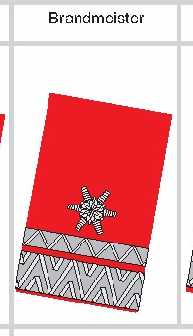

a. Dienstverwendung: Kommandant eines Zuges lt. Dienstpostenplan
Feuerwachekommandant lt. Dienstpostenplan

Voraussetzung: 3 Jahre aktiver Feuerwehrdienst
Abschluss Zugskommandant

b. Dienstverwendung: Ausbilder in der Feuerwehr lt. Dienstpostenplan

Voraussetzung: 3 Jahre Aktiver Feuerwehrdienst
Abschluss Feuerwehrausbilder
Abschluss Zugskommandant

c. Dienstverwendung: Fahrmeister, Zeugmeister lt. Dienstpostenplan

Voraussetzung: 3 Jahre aktiver Feuerwehrdienst
Abschluss Zugskommandant
Modul Fahrmeister bzw. Modul Zeugmeister

Verwaltungsmeister ( VM )

- Dienstverwendung: Stellvertreter oder Gehilfe des Leiters des
Verwaltungsdienstes einer Feuerwehr lt.
Dienstpostenplan..

Voraussetzung: 3.Jahre aktiver Feuerwehrdienst
Modul Verwaltungsdienst

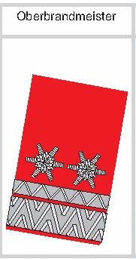
Oberbrandmeister ( OBM )

a. Dienstverwendung: Kommandant eines Zuges lt. Dienstpostenplan
Feuerwachekommandant lt. Dienstpostenplan

Voraussetzung: 6 Jahre aktiver Feuerwehrdienst in einer Dienstverwendung für welche
der Dienstgrad Brandmeister od. ein höherer Dienstgrad zusteht.
Abschluss Zugskommandant

b. Dienstverwendung: Ausbilder in der Feuerwehr lt. Dienstpostenplan

Voraussetzung: 6 Jahre aktiver Feuerwehrdienst in einer Dienstverwendung für welche
der Dienstgrad Brandmeister od. ein höherer Dienstgrad zusteht.
Abschluss Feuerwehrausbilder
Abschluss Zugskommandant

c. Dienstverwendung: Fahrmeister, Zeugmeister lt. Dienstpostenplan

Voraussetzung: : 6 Jahre aktiver Feuerwehrdienst in einer Dienstverwendung für welche
der Dienstgrad Brandmeister od. ein höherer Dienstgrad zusteht
Abschluss Zugskommandant
Modul Fahrmeister bzw. Modul Zeugmeister

Oberverwaltungsmeister ( OVM )
- Dienstverwendung: Stellvertreter oder Gehilfe des Leiters des
Verwaltungsdienstes einer Feuerwehr lt.
Dienstpostenplan..

Voraussetzung: 6.Jahre aktiver Feuerwehrdienst in einer Dienstverwendung
für welche der Dienstgrad Verwaltungsmeister bzw. Brandmeister
oder ein höherer Dienstgrad zusteht
Modul Verwaltungsdienst


Hauptbrandmeister ( HBM ) Chargen u. Fachchargen.

a. Dienstverwendung: : Kommandant eines Zuges lt. Dienstpostenplan
Feuerwachekommandant lt. Dienstpostenplan
Voraussetzung: : 12 Jahre aktiver Feuerwehrdienst in einer Dienstverwendung für welche
der Dienstgrad Brandmeister od. ein höherer Dienstgrad zusteht.
Abschluss Zugskommandant

b. Dienstverwendung: Ausbilder in der Feuerwehr lt. Dienstpostenplan

Voraussetzung: : 12 Jahre aktiver Feuerwehrdienst in einer Dienstverwendung für welche
der Dienstgrad Brandmeister od. ein höherer Dienstgrad zusteht.
Abschluss Feuerwehrausbilder
Abschluss Zugskommandant

c. Dienstverwendung: : Fahrmeister, Zeugmeister lt. Dienstpostenplan

Voraussetzung: : 12 Jahre aktiver Feuerwehrdienst in einer Dienstverwendung für welche
der Dienstgrad Brandmeister od. ein höherer Dienstgrad zusteht
Abschluss Zugskommandant
Modul Fahrmeister bzw. Modul Zeugmeister

Hauptverwaltungsmeister ( HVM )

Dienstverwendung: Stellvertreter oder Gehilfe des Leiters des Verwaltungsdienstes einer
Feuerwehr lt. Dienstpostenplan.

Voraussetzung: 12Jahre aktiver Feuerwehrdienst in einer Dienstverwendung
für welche der Dienstgrad Verwaltungsmeister bzw. Brandmeister
oder ein höherer Dienstgrad zusteht
Modul Verwaltungsdienst

Verwalter ( V )

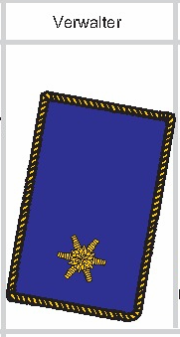
Dienstverwendung: Leiter des Verwaltungsdienstes einer Feuerwehr deren
Feuerwehrkommandant lt. Dienstpostenplan der Dienstgrad
Oberbrandinspektor zusteht.

Stellvertreter des Leiters des Verwaltungsdienstes einer Feuerwehr
deren Leiter des Verwaltungsdienstes lt. Dienstpostenplan der
Dienstgrad Oberverwalter zusteht.
Gehilfe des Leiters des Verwaltungsdienstes einer Feuerwehr lt.
Dienstpostenplan.

Stellvertreter des Leiters des Verwaltungsdienstes beim
Abschnittsfeuerwehrkommando.

Gehilfe des Leiters des Verwaltungsdienstes eines
Bezirksfeuerwehrkommandos.

Voraussetzung: 3 Jahre aktiver Feuerwehrdienst
Modul Verwaltungsdienst, FDISK- Bewerbsverwaltung,
FDISK- Modulverwaltung, FDISK- Sonderdienstverwaltung

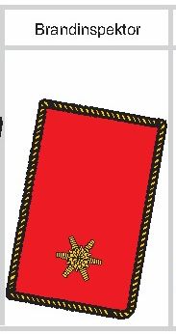
Brandinspektor ( BI )

a. Dienstverwendung: Feuerwehrkommandantstellvertreter einer Freiwilligen
Feuerwehr, lt. Dienstpostenplan.
Feuerwachekommandant eines abgesetzten Zuges lt. Dienstpostenplan.

Voraussetzung: 3 Jahre aktiver Feuerwehrdienst
Abschluss Feuerwehrkommandant.

b. Dienstverwendung: Feuerwehrkommandantstellvertretter einer Betriebsfeuerwehr lt.
Dienstpostenplan.

Voraussetzung: 3 Jahre aktiver Feuerwehrdienst
Betriebsfeuerwehrkommandantenlehrgang.

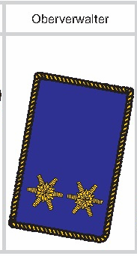
Oberverwalter ( OV )

Dienstverwendung: : Leiter des Verwaltungsdienstes einer Feuerwehr deren
Feuerwehrkommandant lt. Dienstpostenplan der Dienstgrad
Hauptbrandinspektor zusteht.

Stellvertreter des Leiters des Verwaltungsdienstes einer Feuerwehr
deren Leiter des Verwaltungsdienstes lt. Dienstpostenplan der
Dienstgrad Hauptverwalter zusteht.
Leiter des Verwaltungsdienstes eines Abschnittsfeuerwehrkommandos,
sofern nicht ein höherer Dienstgrad zusteht.
Stellvertreter des Leiters des Verwaltungsdienstes eines Bezirksfeuerwehrkommandos.

Voraussetzung : 3 Jahre aktiver Feuerwehrdienst
Modul Verwaltungsdienst. FDISK- Bewerbsverwaltung,
FDISK- Modulverwaltung, FDISK-Sonderdienstverwaltung

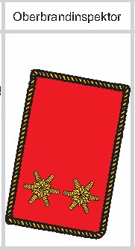
Oberbrandinspektor ( OBI )

a. Dienstverwendung: Feuerwehrkommandant einer Freiwilligen Feuerwehr lt.
Dienstpostenplan.
Feuerwehrkommandantstellvertreter einer Freiwilligen
Feuerwehr, deren Feuerwehrkommandant lt. Dienstpostenplan
der Dienstgrad Hauptbrandinspektor zusteht.

Voraussetzung: 3 Jahre aktiver Feuerwehrdienst
Abschluss Feuerwehrkommandant

b. Dienstverwendung: : Feuerwehrkommandant einer Betriebsfeuerwehr lt.
Dienstpostenplan.
Feuerwehrkommandantstellvertreter einer Betriebs-
feuerwehr, deren Feuerwehrkommandant lt. Dienstpostenplan
der Dienstgrad Hauptbrandinspektor zusteht.

Voraussetzung: 3 Jahre aktiver Feuerwehrdienst
Betriebsfeuerwehrkommandantenlehrgang.

Hauptverwalter ( HV )
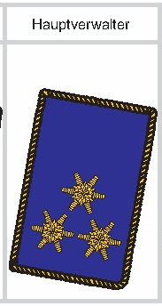

a. Dienstverwendung: Leiter des Verwaltungsdienstes einer Feuerwehr, deren
Feuerwehrkommandant lt. Dienstpostenplan der Dienstgrad
Abschnittsbrandinspektor zusteht.
Leiter des Verwaltungsdienstes eine Bezirksfeuerwehrkommandos,
sofern nicht ein höherer Dienstgrad zusteht.

Voraussetzung: 3 Jahre aktiver Feuerwehrdienst
Modul Verwaltungsdienst.

b. Dienstverwendung: Leiter des Verwaltungsdienstes eines Abschnittsfeuerwehrkommandos

Voraussetzung: 3 Jahre aktiver Feuerwehrdienst
Modul Verwaltungsdienst
Abschluss Feuerwehrkommandant, FDISK- Bewerbsverwaltung,
FDISK- Modulverwaltung, FDISK-Sonderdienstverwaltung

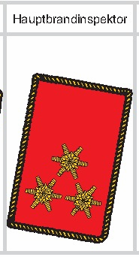
Hauptbrandinspektor ( HBI )

a. Dienstverwendung: Feuerwehrkommandant einer Freiwilligen Feuerwehr lt.
Dienstpostenplan.
Feuerwehrkommandantstellvertreter einer Freiwilligen Feuerwehr,
deren Feuerwehrkommandant lt. Dienstpostenplan der Dienstgrad
Abschnittsbrandinspektor zusteht.
Unterabschnittsfeuerwehrkommandant.

Voraussetzung: 3 Jahre aktiver Feuerwehrdienst
Abschluss Feuerwehrkommandant

b. Dienstverwendung: Feuerwehrkommandant einer Betriebsfeuerwehr lt.
Dienstpostenplan.
Feuerwehrkommandantstellvertreter einer Betriebsfeuerwehr,
deren Feuerwehrkommandant lt. Dienstpostenplan der Dienstgrad
Abschnittsbrandinspektor zusteht.

Voraussetzung: 3 Jahre aktiver Feuerwehrdienst
Betriebsfeuerwehrkommandantenlehrgang.


Verwaltungsinspektor ( VI )

Dienstverwendung: Leiter des Verwaltungsdienstes eines Abschnittsfeuerwehrkommandos
oder Stellvertrettender Leiter des Verwaltungsdienstes eines Bezirksfeuerwehrkommandos

Voraussetzung: 6 Jahre aktiver Feuerwehrdienst
Modul Verwaltungsdienst
Abschluss höhere Führungsausbildung.
FDISK - Bewerbsverwaltung, FDISK - Modulverwaltung, FDISK -Sonderdienstverwaltung

Abschnittsbrandinspektor ( ABI )
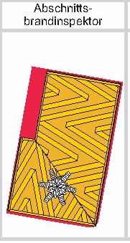

a. Dienstverwendung: Feuerwehrkommandant einer Feuerwehr lt. Dienstpostenplan

Voraussetzung: 3 Jahre aktiver Feuerwehrdienst
Abschluss Feuerwehrkommandant

b. Dienstverwendung: Feuerwehrkommandant einer Betriebsfeuerwehr lt. Dienstpostenplan.

Voraussetzung: 3 Jahre aktiver Feuerwehrdienst
Betriebsfeuerwehrkommandantenlehrgang.

c. Dienstverwendung: Abschnittsfeuerwehrkommandantstellvertreter

Voraussetzung: 6. Jahre aktiver Feuerwehrdienst Abschluss höhere Führungsausbildung.

Verwaltungsrat ( VR )

a.. Dienstverwendung: Leiter des Verwaltungsdienstes eines
Bezirksfeuerwehrkommandos

Vorrausetzung: 6.Jahre aktiver Feuerwehrdienst, Modul Verwaltungsdienst
Abschluss höhere Feuerwehrausbildung, FDISK- Bewerbsverwaltung,
FDISK- Modulverwaltung, FDISK-Sonderdienstverwaltung

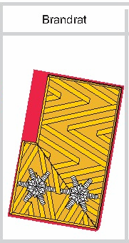

Brandrat ( BR )

Dienstverwendung: Abschnittsfeuerwehrkommandant
Bezirksfeuerwehrkommandantstellvertreter

Voraussetzung: Abschluss höhere Führungsausbildung.

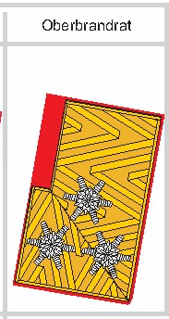
Oberbrandrat ( OBR )

a. Dienstverwendung: Bezirksfeuerwehrkommandant

Voraussetzung: Abschluss höhere Führungsausbildung.

b. Dienstverwendung: Vorsitzender des Betriebsfeuerwehrausschusses des
NÖ Landesfeuerwehrverbandes.

Voraussetzung: Betriebsfeuerwehrkommandantenlehrgang

Abschluss höhere Führungsausbildung.

Landesfeuerwehrrat ( LFR )

Dienstverwendung: Feuerwehrviertelvertretter, Vorsitzender eines Ausschusses

Gemäß § 50 Abs. 1 Z.1 lit. b. NÖ FG, Vorsitzender des

Betriebsfeuerwehrausschusses des NÖLFV.


Landesbranddirektorstellvertreter ( LBDSTV )

Dienstverwendung: Landesfeuerwehrkommandantstellvertreter.

Voraussetzung: Abschluss höhere Führungsausbildung.


Landesbranddirektor ( LBD )

Dienstverwendung: Landesfeuerwehrkommandant.

Voraussetzung: Abschluss höhere Führungsausbildung.

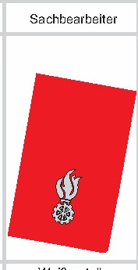

Sachbearbeiter ( SB )

Dienstverwendung: Sachbearbeiter in einer Feuerwehr gem. DA Nr.:5.5.1

Voraussetzung: Abgeschlossene Ausbildung gem. DA NR.:5.5.1
Truppführerlehrgang

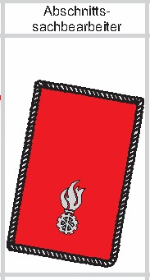
Abschnittssachbearbeiter ( ASB )

Dienstverwendung: Abschnittssachbearbeiter gem. DA Nr.:5.5.1

Voraussetzung: Abgeschlossene Ausbildung gem. DA NR.:5.5.1

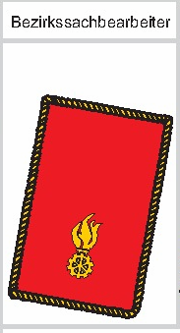

Bezirkssachbearbeiter ( BSB )

Dienstverwendung: Bezirkssachbearbeiter gem. DA Nr.:5.5.1

Voraussetzung: Abgeschlossene Ausbildung gem. DA NR.:5.5.1

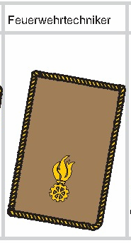
Feuerwehrtechniker ( FT )

Dienstverwendung: Sachverständiger in einer od. mehreren techn. Sparten
des Feuerwehrwesens.

Voraussetzung: Abgeschlossenes Studium an einer Höheren Technischen
Lehranstalt, einer Fachhochschule od. einer Hochschule in einem

Technischen Fach, Berechtigung zur Führung der Standesbezeichnung
„Ingenieur“, “Dipl.-Ing. FH“ oder „Dipl.-Ing.“
Abschluss Zugskommandant
Modul Gefahrenabwehr 2 oder Feuerpolizeiliche Beschau-Lehrgang oder
Brandschutztechnik-Lehrgang 1 oder Betriebsfeuerwehrkommandantenlehrgang
Sowie Ausbildung zum autorisierten sachverständigen des NÖ
Landesfeuerwehrverbandes.
Ernennung durch den Landesfeuerwehrkommandanten.

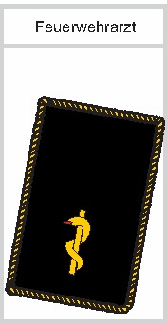
Feuerwehrarzt ( FARZT )

Dienstverwendung: Arzt im Feuerwehrdienst

Voraussetzung: Doktor der gesamten Heilkunde, ius practicandi bzw. dazu in
Ausbildung stehend od. das recht zur Selbständigen Berufsausübung.
Ernennung durch den Landesfeuerwehrkommandanten.


Feuerwehrkurat ( FKUR )

Dienstverwendung: Geistlicher im Feuerwehrdienst

Voraussetzung: Katholischer od. Evangelischer Geistlicher.
Ernennung durch den Landesfeuerwehrkommandanten.

Feuewehrjurist (FJUR), neuer Dienstgrad seit 01.01.2007

Dienstverwendung: Jurist im Feuerwehrdienst

Voraussetzung: Abgeschlossenes Magisterium bzw. Doktorat der Rechtswissenschaften
Modul Truppführer ( ehem. Grundlehrgang )
Ernennung durch den Landesfeuerwehrkommandanten

Bezirksfeuerwehrarzt ( BFARZT )
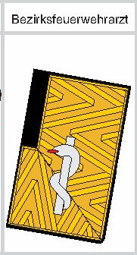

Dienstverwendung: Arzt beim Bezirksfeuerwehrkommando

Voraussetzung: Doktor der gesamten Heilkunde, ius practicandi bzw. dazu
in Ausbildung stehend.
Kenntnisse in Notfall u. Katastrophenmedizin
Grundlehrgang od. Feuerwehrgrundlehrgang für Ärzte
3 Jahre aktiver Feuerwehrdienst.
Feuerwehrärzte – Fortbildungslehrgang
Ernennung durch den Landesfeuerwehrkommandanten.


Landesfeuerwehrarzt ( LFARZT )

Dienstverwendung: Arzt des NÖ Landesfeuerwehrverband
Leiter des Medizinischen Dienstes des
NÖ Landesfeuerwehrverbandes

Voraussetzung: Doktor der gesamten Heilkunde, ius practicandi
Kenntnisse in Notfall u. Katastrophenmedizin
3 Jahre aktiver Feuerwehrdienst
Abschluss höhere Führungsausbildung
Ernennung durch den Landesfeuerwehrkommandanten


Landesfeuerwehrkurat ( LFKUR )

Dienstverwendung: Geistlicher des NÖ Landesfeuerwehrverbandes

Voraussetzung: Katholischer Geistlicher
3 Jahre aktiver Feuerwehrdienst
Ernennung durch den Landesfeuerwehrkommandanten

Die Geschichte der FF-Gänserndorf

Es beschlossen im Jahre 1885 unter Leitung des Bürgermeisters Georg Hansy 37 Männer aus Gänserndorf, eine Feuerwehr zu gründen. Die konstituierende Sitzung fand am 17. Oktober 1885 im Gemeindegasthaus (Gasthaus Hansy) unter Vorsitz des Bürgermeisters statt. Die Wahl des Hauptmannes fiel auf Gregor Prager, als Schriftführer amtierte C. Melion.

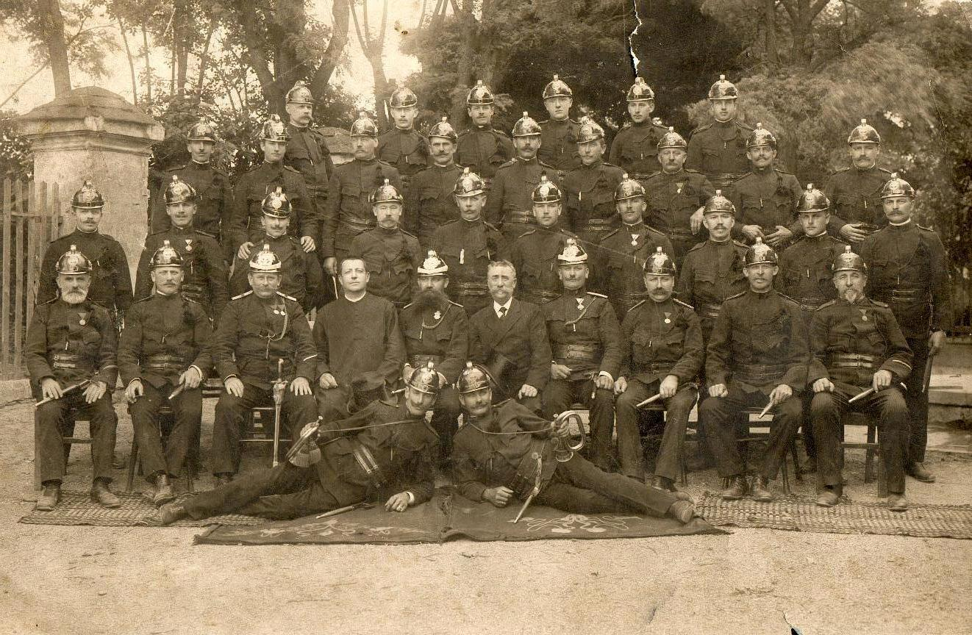

Am 28. Februar 1886 feierte die Feuerwehr Gänserndorf das Gründungsfest

Einige Daten zur Geschichte des Feuerwehrwesens in Nö.

Die älteste Freiwillige Feuerwehr wurde 1861 in Krems gegründet. Anfangs wurden die Leute selbst in den Wehren ausgebildet bis am 12.03.1933 die erste Feuerwehrschule in Wr. Neustadt gegründet wurde.
Nach dem 2. Weltkrieg, ab 23 .01.1950 wurde in Tulln in einer alten Pionierkaserne der Schulbetrieb weitergeführt, bis dann am 20.10.1957 eine neue Landesfeuerwehrschule in Tulln eröffnet wurde.
Im September 2006 wurde an der Langenlebarnerstr. in Tulln die Neue Feuerwehrschule mit Übungsgelegenheiten eröffnet.
Zur Zeit gibt es 1663 Freiwillige Feuerwehren und 80. Betriebsfeuerwehren in Niederösterreich.
Der Niederösterreichische Landesfeuerwehrverband hat ca. 85 000 Mitglieder.

Aufgaben der Feuerwehren

- Die Feuerpolizei umfasst Maßnahmen, die der Verhütung und Bekämpfung von Bränden dienen, sowie Sicherungsmaßnahmen nach dem Brand und Erhebungen über die Brandursache.
- Die Gefahrenpolizei umfasst Maßnahmen, die der Rettung von Menschen und Tieren sowie der Bergung Lebensnotwendiger Güter, der Abwehr von Gefahren für Menschen, Tieren, Lebensnotwendigen Güter sowie von solchen die einen beträchtlichen Sachschaden bewirken können und der Notversorgung der Bevölkerung und öffentlicher Einrichtungen mit Lebensnotwendigen Gütern dienen.

Als Rechtliche Basis für die Organisation sind anzusehen

- Das NÖ Feuer-, Gefahrenpolizei und Feuerwehrgesetz ( NÖ FGG )
- Die Dienstordnung ( DO ) des Landesfeuerwehrverbandes
- Die Dienstanweisung ( DA ) des NÖ Landesfeuerwehrverbandes.

Der NÖ Landesfeuerwehrverband ( §47,Abs.1 NÖ FGG ) und die Freiwilligen Feuerwehren ( §4,Abs.2 NÖ FGG) sind Körperschaften des öffentlichen Rechtes.

Das Korpsabzeichen in Form eines Wappenschildes symbolisiert die Tätigkeiten der Feuerwehr



Die Flamme – Brandbekämpfung

Das Zahnrad – Technische Einsätze

Der Wappengrund „ rot-weiß-rot“ – den Einsatz für das Österreichische Volk.

